Atividade Prática Final
HTML5 e CSS Fundamentos

Ponha suas habilidades em práticas e crie uma página. Usando como referência o modelo apresenta ABAIXO. Coloque o link no final para o tutor acessa. Atenção: para a SOLICITAÇÃO DA Estrutura básica dA página.

- <Header> – Cabeçalho da Página: Nome completo do aluno (a);
- <Nav> Navegação Menu: livre;
- <Section> Conteúdo: Redes sociais e saúde mental: como lidar com a toxicidade virtual?
- <Article> anexo figura
- <Aside> Conteúdo Relacionado: Quais os impactos negativos de um ambiente de trabalho?;
- <Footer> Rodapé da Página: Data da atividade / horário / Nome do aluno (a).

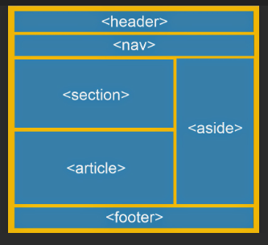

- Disponibilize o link da página para verificação do seu tutor.
- Caso faça o upload do arquivo em quaisquer outros formatos, o mesmo será desconsiderado.
- Site de páginas prontas não será aceita como atividade pratica.

